

**Name des Kindes**

**Kürzel**

|  |  |  |  |  |  |  |  |  |  |  |  |  |  |  |
| --- | --- | --- | --- | --- | --- | --- | --- | --- | --- | --- | --- | --- | --- | --- |
| **Montag** | | | **Dienstag** | | | **Mittwoch** | | | **Donnerstag** | | | **Freitag** | | |
|  | 95611 | **Knabberkohlrabi** |  | 95601 | **Knabbergurke** |  | 95621 | **Knabberpaprika** (PA) |  | 95601 | **Knabbergurke** |  | 95591 | **Knabbermöhre** (MÖ) |
|  | 96141 | **Tomatensuppe mit Reis** (5,FRU,SJ,TO,ZI,ZU) |  | 93281 | **Salzkartoffeln** |  | 95771 | **Vegane Cremesoße** (1,2,5,FRU,SJ,ZU) |  | 93281 | **Salzkartoffeln** |  | 93591 | **Käsemakkaroni Laktfr.** (ERB,MP,SF,ZW) |
|  | 93551 | **Kaisersemmel** (AP,SJ,LU) |  | 93401 | **Kartoffeln in Soße** (5,SJ,FRU,ZU,ZW) |  | 93231 | **GLfr. Spirelli** (ERB) |  | 93841 | **Kräutermargarine** |  | 95671 | **Tomatenketchup** (TO) |
|  | 94181 | **Rindfleischstreifen** (FL) |  | 95851 | **Kräutersoße** (Reismilch) |  | 95961 | **Grünes-Pesto** (KN,2,1) |  | 93371 | **Laktfr. Kartoffelbrei** (MP) |  | 93051 | **Nudelauflauf** (ERB,PA,MÖ) |
|  | 96121 | **Gemüsesuppe mit glfr. Nudeln** (ERB,MÖ) |  | 93971 | **Fischstäbchen** (FI,ZW) |  | 94971 | **Glf. Pfirsichkuchen** (ZU,ZI,1) |  | 94191 | **Rinderhackbraten** (FL) |  | 96071 | **Gemüsetopf** (MÖ) |
|  | 94011 | **Falafelbratling** (ERB,ZW) |  | 93961 | **Spinatbratling** |  | 94951 | **Schoko-Herzkekse**  (fructosearme Kekse) |  | 94611 | **Blumenkohl in Soße** |  | 93531 | **Glf. Brötchen 2x** (AP,SJ,ZU) |
|  | 95661 | **Soja-Minze-Dip** (SJ) |  | 96081 | **Hirsetopf** (ERB,MÖ,PA) |  |  |  |  | 94001 | **Hirsebratling** (MÖ) |  | 95701 | **Tofu-Remoulade** (SJ,SF,2,8,ZW) |
|  | 95171 | **Birnenkompott** |  | 93831 | **Veganer Pizzastreumix** (1,2) |  |  |  |  | 95311 | **Bananen** |  | 95311 | **Banane** |
|  | 94851 | **Schoko-Brezeln** (fruktosefreier Keks) |  | 96451 | **Laktfr. Quarkspeise** (MP) |  |  |  |  | 95361 | **Weintrauben** |  | 95341 | **Honigmelone** |
|  |  |  |  | 95341 | **Honigmelone** |  |  |  |  | 94941 | **Reiszwerg** (fruktosefrei) |  | 94981 | **Herzkekse** (fructosefrei) |
|  |  |  |  | 95091 | **Soja-Stracciatella-speise** (SJ,ZU) |  |  |  |  |  |  |  |  |  |
|  |  | Veg. Alternative |  |  |  |  |  |  |  |  | Veg. Alternative |  |  | Veg. Alternative |
|  | 96001 | **Tomatenusppe mit Muschelnudeln** (EI,GL, KN,MÖ,SL,TO,WE,ZI,ZU,ZW) |  |  |  |  |  |  |  | 94101 | **Sonnenblumenkern-frikadelle** (GL,HA,LK,MN,MP,ZW) |  | 94301 | **Veg. Bratwurst** (1,EI,ERB, GL,KN,MN,SJ,WE,ZI,ZU,ZW) |

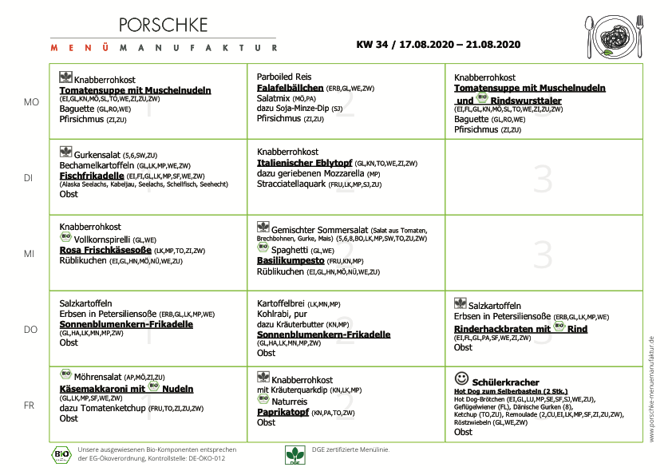

**Mittwoch, den 12.08.2020**

**Speiseplan-Spezial – KW 34 / 17.08. – 21.08.2020**